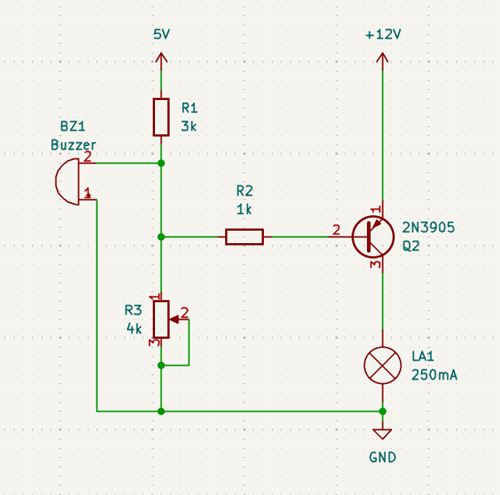  
  
Решение:

Ставим бузер параллельно линии 5В для того, чтобы он потреблял необходимый ему ток и этот ток не влиял на токи где идет каскад на транзистор.   
(Показалось, что если посадить его последовательно, то это может привести либо к нехватки тока для него, либо переизбытку)

R1 – это сама вода

R2 – резистор для ограничения тока базы, на всякий случай 1кОм

R3 – подстроечный резистор для делителя напряжения

V1 = 5В

V2 = 12B

R1 – вход и выход резистора, являются провода которые будут проводить ток при опускании их в воду.

Напряжение на базе транзистора при замыкании проводов в воде

Vb = V1 – Vэb = 5 – 0.7 = 4.3 B

Ib = Iламп/Hfe = 0.25/250 = 0.001A – ток который нужно подать на базу чтобы на коллекторе было 250Ма

Ток на базе транзистора при замыкании проводов в воде

Rb = Vb/Ib = 4.3/0.001 = 4300 Ом

Получается, что общее сопротивление R1+R2+R3 должно быть около 4 300 Ом

p.s. При моей сборке транзистор будет пытаться постоянно открываться, а значит будут токи утечек, это очень энергонеэффективно**.**  Я просто увеличил сопротивление R3 до такой степени , что ток на базе стал на столько мал, что при отсутствии 5В транзистор не мог открыться.

Такое ощущение, что на практике недолжно ничего сработать, т.к. по факту сопротивление воды может быть и 40кОм R1= 40k, а при моём резисторе R2 = 80k , ток должен быть настолько мал, что транзистор не откроется, однако все работало.

А ещё у меня не было бузера, поэтому сделал без него.